人教A必修2空间几何体 测试题（二）
一、选择题：在每小题给出的四个选项中，只有一项是符合题目要求的，请把正确答案的代号填在题后的括号内（每小题5分，共50分）．
1．若一个几何体的三视图都是等腰三角形，则这个几何体可能是 （ ）
A．圆锥 B．正四棱锥 C．正三棱锥 D．正三棱台
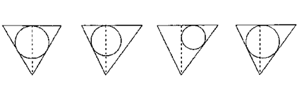
2．在一个侧置的正三棱锥容器内放入一个钢球，钢球恰与棱锥的四个面都接触，过棱锥的
一条侧棱和高作截面，正确的截面图形是 （ ）

A B C D
3．下列说法正确的是 （ ）
A．互相垂直的两条直线的直观图一定是互相垂直的两条直线
B．梯形的直观图可能是平行四边形
C．矩形的直观图可能是梯形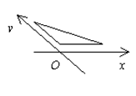
D．正方形的直观图可能是平行四边形
4．如右图所示，该直观图表示的平面图形为（ ）
A．钝角三角形 B．锐角三角形
C．直角三角形 D．正三角形
5．下列几种说法正确的个数是（ ）
①相等的角在直观图中对应的角仍然相等
②相等的线段在直观图中对应的线段仍然相等
③平行的线段在直观图中对应的线段仍然平行
④线段的中点在直观图中仍然是线段的中点
A．1 B．2
C．3 D．4

6．一个三角形在其直观图中对应一个边长为1正三角形，原三角形的面积为 （ ）
A．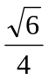 B．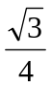 C． D．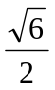
7．哪个实例不是中心投影 （ ）
A．工程图纸 B．小孔成像 C．相片 D．人的视觉
8．关于斜二测画法画直观图说法不正确的是 （ ）
A．在实物图中取坐标系不同，所得的直观图有可能不同
B．平行于坐标轴的线段在直观图中仍然平行于坐标轴
C．平行于坐标轴的线段长度在直观图中仍然保持不变
D．斜二测坐标系取的角可能是135°
9．下列几种关于投影的说法不正确的是 （ ）
A．平行投影的投影线是互相平行的
B．中心投影的投影线是互相垂直的影
C．线段上的点在中心投影下仍然在线段上
D．平行的直线在中心投影中不平行
10．说出下列三视图表示的几何体是 （ ）
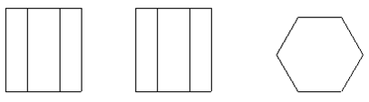

A．正六棱柱 B．正六棱锥 C．正六棱台 D．正六边形

二、填空题：请把答案填在题中横线上（每小题6分，共24分）．
11．平行投影与中心投影之间的区别是_____________；
12．直观图（如右图）中，四边形O′A′B′C′为
菱形且边长为2cm，则在xoy坐标中四边形ABCD
为 _ ____，面积为______cm²．
13．等腰梯形ABCD,上底边CD=1, 腰AD=CB= , 下底AB=3，按平行于上、下底边取x轴，则直观图A′B′C′D′的面积为________．
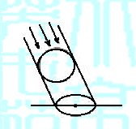
14．如图，一个广告气球被一束入射角为45°的平
行光线照射，其投影是一个最长的弦长为
5米的椭圆，则这个广告气球直径是 米．

三、解答题：解答应写出文字说明、证明过程或演算步骤(共76分)．
15．（12分）用斜二测画法作出边长为3cm、高4cm的矩形的直观图．

16．（12分）画出下列空间几何体的三视图．
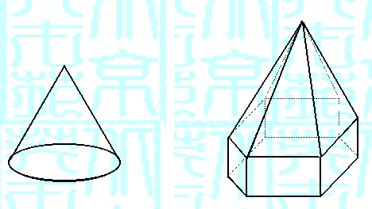

① ②

17．（12分）说出下列三视图所表示的几何体：
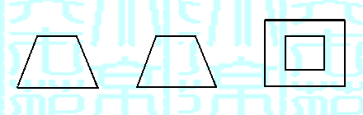

正视图 侧视图 俯视图

18．（12分）将一个直三棱柱分割成三个三棱锥，试将这三个三棱锥分离．

19．（14分）画正五棱柱的直观图，使底面边长为3cm侧棱长为5cm．

20．（14分）根据给出的空间几何体的三视图，用斜二侧画法画出它的直观图．
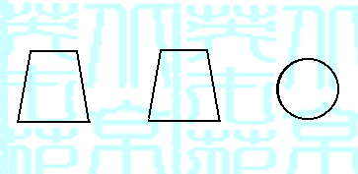

正视图 侧视图 俯视图

参考答案（二）
一、CBDCB AACBA
二、11．平行投影的投影线互相平行,而中心投影的投影线相交于一点；12．矩形、8； 13．1； 14．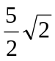.
三、
15．分析探索：用统一的画图标准：斜二测画法，即在已知图形所在的空间中取水平平面，作X′轴，Y′轴使∠X′O′Y′=45°，然后依据平行投影的有关性质逐一作图.
解：（1）在已知ABCD中取AB、AD所在边为X轴与Y轴，相交于O点（O 与A重合），画对应
X′轴，Y′轴使∠X′O′Y′=45°
（2）在X′轴上取 A′，B′使A′B′=AB，在Y′轴上取D′，使A′D′=AD，过D′作
D′C′平行X′的直线，且等于A′D′长.
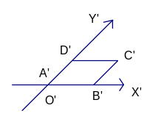
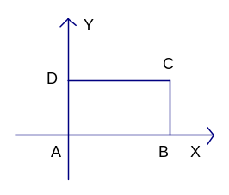
（3）连 C′B′所得四边形A′B′C′D′ 就是矩形ABCD的直观图。
点评：斜二测画法坐标中，在轴方向上，线段的长度，轴平面上的线段长度是真实长度的一半.
16．解：（1）的三视图如下：
正视图 侧视图 俯视图
（2）的三视图如下：
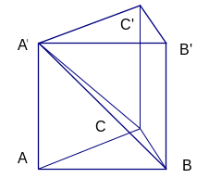
正视图 侧视图 俯视图
17．分析: 从给定的信息来看，该几何体是一个正四棱台.
答：该三视图表示的是一个正四棱台.
18．解：如右图直三棱柱ABC- A′B′C′，连结A′B，BC，CA′.
则截面A′CB与面A′CB′，将直三棱柱分割成三个三棱锥即A′-ABC，A′-BCB′，C-A′B′C′.
19．分析：先作底面正五边形的直观图，再沿平行于Z轴方向平移即可得.
解：作法：
（1）画轴：画X′，Y′，Z′轴，使∠X′O′Y′=45°（或135°），∠X′O′Z′=90°.
（2）画底面：按X′轴，Y′轴画正五边形的直观图ABCDE.
（3）画侧棱：过A、B、C、D、E各点分别作Z′轴的平行线，并在这些平行线上分别截取AA′，
BB′，CC′，DD′，EE′.
（4）成图：顺次连结A′，B′，C′，D′，F′，加以整理，去掉辅助线，改被遮挡的部分为虚线。
点评：用此方法可以依次画出棱锥、棱柱、棱台等多面体的直观图.
20．分析:由几何体的三视图知道，这个几何体是一个上面小而底面大的圆台，我们可以先画出上、下底面圆，再画母线.
画法：（1）画轴 如下图， 画x轴、y轴、z轴 , 三轴相交于点O，使xOy=45°,xOz=90°.
z y′ A′ B′
A′ B′ x′
y

A B x A B

（2）画圆台的两底面 画出底面⊙O 假设交x轴于A、B两点，在z轴上截取O′，使OO′等于三视图中相应高度，过O′作Ox的平行线O′x′，Oy的平行线O′y′利用O′x′与O′y′画出底面⊙O′，设⊙O′交x′轴于A′、B′两点.
（3）成图 连接A′A、B′B，去掉辅助线, 将被遮挡的部分要改为虚线，即得到给出三视图所表示的直观图.
点评：做这种类型的题目，关键是要能够看懂给定的三视图所表示的空间几何体的形状，然后才能正确地完成.

